КРАСНОДАРСКИЙ КРАЙ
МУП УКС
НОВОКУБАНСКОГО РАЙОНА
ЗАКЛЮЧЕНИЕ
о возможности использования земельного участка в соответствии с запрашиваемым условно разрешенным видом использования, в том числе в части соблюдения требований технических регламентов, СП, с учетом наличия (или отсутствия) зон с особыми условиями использования территории, и содержащее информацию о предполагаемом уровне (и иных характеристиках) негативного воздействия на окружающую среду на земельном участке по
адресу:
г. Новокубанск, ул. Первомайская, 285
2349-721-3
КРАСНОДАРСКИЙ КРАЙ
МУП УКС
НОВОКУБАНСКОГО РАЙОНА
Заказчик: гр. Милосердое В.И.
ЗАКЛЮЧЕНИЕ
о возможности использования земельного участка в соответствии с запрашиваемым условно разрешенным видом использования, в том числе в части соблюдения требований технических регламентов, СП, с учетом наличия (или отсутствия) зон с особыми условиями использования территории, и содержащее информацию о предполагаемом уровне (и иных характеристиках) негативного воздействия на окружающую среду на земельном участке по
адресу:
г. Новокубанск, ул. Первомайская, 285
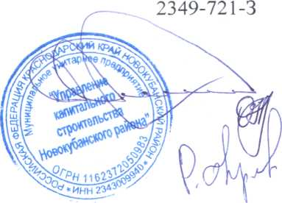
Директор
Федораев В.С. Кедя О.П. Кравченко Р.Ю.

гип
Инженер
КРАСНОДАРСКИЙ КРАЙ
МУП УКС
НОРМОКОНТРОЛЬ I СОГЛАСОВАНО
НОВОКУБАНСКОГО РАЙОНА
Член СРО союз «РОПК» СРО-П-034-12102009
Местонахождение: 352240, г. Новокубанск, ул. Лермонтова, 63
Тел. 8(86195)31050
от 26.07.2021 г. №2349.
ЗАКЛЮЧЕНИЕ
о возможности использования земельного участка в соответствии с запрашиваемым условно разрешенным видом использования, в том числе в части соблюдения требований технических регламентов, СП, с учетом наличия (или отсутствия) зон с особыми условиями использования территории, и содержащее информацию о предполагаемом уровне (и иных характеристиках) негативного воздействия на окружающую среду
Настоящее заключение о возможности получения условно разрешенного вида использования земельного участка «Автомобильные мойки» код 4.9.1.3:
- размещение автомобильных моек, а также размещение магазинов сопутствующей торговли.
 |  |  |  |  |  | 2349-721 -3
Изм | Кол. | Лист | № док. |  | Дата
Разработал |  | Кравченко |  | Щ** | 37.21 |  | Стадия | Лист | Листов
 |  |  |  |  |  |  | п | 1 | 17
Н. контр. |  | Кедя |  | at | 37.21 | Общая пояснительная записка

Определение возможного оказания негативного воздействия на окружающую среду в результате получения условно разрешенного вида использования земельного участка площадью 945 кв.м, с кадастровым номером 23:21:0401012:78, расположенного по адресу: г. Новокубанск, ул. Первомайская, 285, с соблюдением технических регламентов, СП, заключения разработанного МУП У КС Новокубанского района, в соответствии со статьей 39 Градостроительного кодекса Российской Федерации.
НОРМОКОНТРОЛЬ I СОГЛАСОВАНО
Согласно части 1 ст. 39 Градостроительного кодекса Российской Федерации, порядок предоставления разрешения на условно разрешенный вид использования, земельного участка или объекта капитального строительства, физическое или юридическое лицо, заинтересованное в предоставлении разрешения на условно разрешенный вид использования земельного участка или объекта капитального строительства, направляет заявление в комиссию.
Целью настоящего заключения для получения условно разрешенного вида использования земельного участка площадью 945 кв.м, с кадастровым номером 23:21:0401012:78, расположенного по адресу: г. Новокубанск, ул. Первомайская, 285, является:
- определение возможности использования земельного участка в соответствии с запрашиваемым условно разрешенным видом использования, в том числе в части соблюдения требований технических регламентов Федерального закона от 22.07.2008 г. № 123-ФЗ «Технический регламент о требованиях пожарной безопасности», Федерального закона от 30.12.2009 г. № 384-ФЗ «Технический регламент о безопасности зданий и сооружений», СП, с учетом особых условий использования территории и содержащие информацию о предполагаемом уровне (и иных характеристиках) негативного воздействия на окружающую среду.
—I | I—I | гп | I—I | Lt) I |  | гг
I | I I | I I | I I | WmJ | ⁷1

- Градостроительные сведения застройки земельного участка в границах Новокубанского городского поселения
НОРМОКОНТРОЛЬ I СОГЛАСОВАНО
  - Сведения о земельном участке из правил землепользования и застройки (ПЗЗ) на территории Новокубанского городского поселения
Рассматриваемый земельный участок с площадью 945 кв.м, с кадастровым номером 23:21:0401012:78, расположен по адресу: г. Новокубанск, ул. Первомайская, 285.
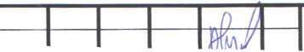
В соответствии с Правилами землепользования и застройки на территории Новокубанского городского поселения (далее ПЗЗ), утвержденными решением Совета Новокубанского городского поселения Новокубанского района от 01.08.2014 г. № 585 «Об утверждении Правил землепользования и застройки территории Новокубанского городского поселения Новокубанского района Краснодарского края», в редакции от 23.04.2021 г. № 236 «О внесении изменений в решение Совета Новокубанского городского поселения Новокубанского района от 01.08.2014 г. № 585 «Об утверждении Правил землепользования и застройки территории Новокубанского городского поселения Новокубанского района Краснодарского края», рассматриваемый участок расположен в общественно-деловой зоне «ОД», которая выделена для обеспечения правовых условий использования и строительства новых объектов здравоохранения, культуры, торговли, общественного питания, социального и коммунально-бытового назначения, предпринимательской деятельности, объектов среднего профессионального и высшего профессионального образования, административных, научно- исследовательских учреждений, культовых зданий, стоянок автомобильного транспорта, объектов делового, финансового назначения, иных объектов,

связанных с обеспечением жизнедеятельности граждан. В общественноделовых зонах могут размещаться жилые дома, гостиницы, подземные или многоэтажные гаражи.
НОРМОКОНТРОЛЬ I _{v} СОГЛАСОВАНО
со
а:
й
'О
О
Согласно ПЗЗ, ст. 40 «Градостроительные регламенты. Общественноделовые зоны», данный земельный участок относится к градостроительной зоне «ОД-1» - зона делового, общественного и коммерческого назначения, которая выделена для обеспечения правовых условий использования и строительства недвижимости с широким спектром административных, деловых, общественных, культурных, обслуживающих и коммерческих видов использования многофункционального назначения. В данной градостроительной зоне, градостроительным регламентом территориальной зоны «ОД-1», предусмотрены испрашиваемые условно разрешенные виды использования земельного участка - 4.9.3.1 «Автомобильные мойки, запрашиваемые Заказчиком:
- размещение автомобильных моек, а также размещение магазинов сопутствующей торговли.
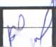
Согласно ст. 38 ПЗЗ, при размещении зданий, строений и сооружений должны соблюдаться предельные параметры разрешенного строительства, установленные для соответствующей территориальной зоны статьей 40 настоящих Правил, местные нормативы градостроительного проектирования, а также установленные законодательством о пожарной безопасности и законодательством в области обеспечения санитарно-эпидемиологического благополучия населения минимальные нормативные противопожарные и санитарно-эпидемиологические разрывы между зданиями, строениями и сооружениями, в том числе и расположенными на соседних земельных участках

.

Для условно разрешенного вида использования земельного участка с кодом вида - 4.9.3.1 установлены следующие предельные (минимальные и (или) максимальные) размеры земельных участков и предельные параметры разрешенного строительства или реконструкции объектов капитального строительства:
НОРМОКОНТРОЛЬ I СОГЛАСОВАНО
- минимальная/максимальная площадь земельных участков - 300-20000
кв.м;
- минимальная ширина вдоль фронта улицы -12 м;
- минимальный отступ зданий, сооружений и строений от передней границы - территории общего пользования - 5,0 м в новых микрорайонах; по линии существующей застройки в застроенной территории;
- минимальный отступ зданий, сооружений и строений от боковой границы - границы смежных земельных участков - 3,0 м; при блокировке - 0,0 м;
- минимальный отступ зданий, сооружений и строений от задней границы - границы смежных земельных участков - 3,0 м; при блокировке - 0,0 м;
- максимальное количество надземных этажей зданий - 3;
- максимальная высота зданий от уровня земли до уровня верха перекрытия последнего этажа — 20 м;
- максимальный процент застройки - 50 %.
Рассматриваемый земельный участок с площадью 945 кв.м, с
кадастровым номером 23:21:0401012:78, расположенный по адресу: г. Новокубанск, ул. Первомайская, 285 соответствует требованиям статьи 40 ПЗЗ, в части предельных (минимальных и (или) максимальных) размеров земельных участков и предельных параметров разрешенного строительства, реконструкции объектов капитального строительства.

Застройку земельных участков следует осуществлять в соответствии с предельными параметрами разрешенного строительства, установленными статьей 40, с учетом положений статьи 38 настоящих Правил.
НОРМОКОНТРОЛЬ СОГЛАСОВАНО
Расстояние от объектов капитального строительства до объектов, расположенных на смежных земельных участках, следует принимать на основании действующих строительных, экологических, санитарно- эпидемиологических, противопожарных норм, местных нормативов градостроительного проектирования и настоящих Правил.
Получение испрашиваемого условно разрешенного вида использования - «Автомобильные мойки», для земельного участка с площадью 945 кв.м, с кадастровым номером 23:21:0401012:78, расположенным по адресу: г. Новокубанск, ул. Первомайская, 285, соответствует требованиям градостроительных норм, согласно ПЗЗ, не окажет негативное воздействие на окружающую среду, с соблюдением требований технических регламентов, Федерального закона от 22.07.2008 г. № 123-ФЗ «Технический регламент о требованиях пожарной безопасности», Федерального закона от 30.12.2009 г. № 384-ФЗ «Технический регламент о безопасности зданий и сооружений».
  - Сведения о функциональном назначении земельного участка в соответствии с генеральным планом Новокубанского городского

поселения
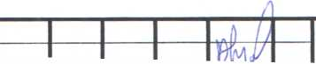
Согласно схеме функционального зонирования территории Новокубанского городского поселения, земельный участок с площадью 945 кв.м, с кадастровым номером 23:21:0401012:78, расположенный по адресу: г. Новокубанск, ул. Первомайская, 285, расположен в общественно-деловой зоне «ОД», с под зоной «ОД-1», с целевым направлением для размещения
промышленных объектов и разрешенным видом использования - для осуществления производственно-хозяйственной деятельности, в настоящее время данный разрешенный вид использования земельного участка исключен из реестра видов разрешенного использования земельных участков и объектов капитального строительства, отнесенного к градостроительной зоне «ОД-1» - зона делового, общественного и коммерческого назначения. С учетом размещения на данном земельном участке объекта капитального строительства с функциональным назначением как магазин с автомойкой, то возможна замена исключенного основного вида использования земельного участка на установленный новым градостроительным регламентом основной вид использования - «Магазины» с кодом 4.4.
НОРМОКОНТРОЛЬ I СОГЛАСОВАНО
CD
a:
a
CO
a:
  - Сведения об объектах капитального строительства расположенных в границах рассматриваемого земельного участка
На земельном участке с площадью 945 кв.м, с кадастровым номером 23:21:0401012:78, расположенном по адресу: г. Новокубанск, ул. Первомайская, 285, расположен один объект капитального строительства - здание магазина с автомойкой. В дальнейшем предусматривается дальнейшая эксплуатация данного объекта, без изменения существующего функционального назначения.
  - Сведения об ограничения использования земельного участка, наличия зон с особыми условиями использования территории
В соответствии со сведениями информационной системы обеспечения градостроительной деятельности Новокубанского городского поселения № ГИСОГД 0120 07 21, земельный участок с площадью 945 кв.м, с кадастровым

номером 23:21:0401012:78, расположенный по адресу: г. Новокубанск, ул. Первомайская, 285, находится в 3-ем поясе зоны санитарной охраны источника водоснабжения, а также согласно приказа Кубанского БВУ № 79-пр от 11.06.2021 г. в зоне затопления Р=1%.
НОРМОКОНТРОЛЬ I _{ч} СОГЛАСОВАНО
to
г
25
Описание ограничений использования земельных участков и объектов капитального строительства на территории зон санитарной охраны источников питьевого водоснабжения.
Зона санитарной охраны (далее - СЗО) организуется в составе трех поясов:
- первый пояс (строгого режима) включает территорию расположения водозаборов, площадок всех водопроводных сооружений и водопроводящего канала. Его назначение - защита места водозабора и водозаборных сооружений от случайного или умышленного загрязнения и повреждения.
- второй и третий пояса (пояса ограничений) включают территорию, предназначенную для предупреждения загрязнения воды источников водоснабжения.
В каждом из трех поясов, а также в пределах санитарно-защитной полосы, соответственно их назначению, устанавливается специальный режим и определяется комплекс мероприятий, направленных на предупреждение ухудшения качества воды. Зоны охраны на действующих и проектируемых источниках питьевого водоснабжения устанавливаются согласно ст.43 Водного Кодекса Российской Федерации (от 03.03.06 г. №74 ФЗ) и Федеральному закону от 30.03.1999г. №52-ФЗ «О санитарно-эпидемиологическом благополучии населения» (п.4 ст.18). Источниками хозяйственно-питьевого водоснабжения населенных пунктов являются артезианские отдельно стоящие скважины либо водозаборы. Для подземного источника водоснабжения при использовании
—1 |  | —1 | —i | 1 | ~й | п
— |  |  |  | Шг2/ |  |  | 2349-721-3

защищенных подземных вод устанавливается граница 1 пояса охраны (строгого режима) на расстоянии не менее 30 м от скважины.
НОРМОКОНТРОЛЬ СОГЛАСОВАНО
а:
Режимы зон санитарной охраны (ЗСО) источников питьевого водоснабжения:
Первый пояс - зона строгого режима.
Запрещаются все виды строительства, не имеющие непосредственного отношения к эксплуатации водозабора и водопроводных сооружений, в том числе жилых хозяйственных зданий, прокладка трубопроводов различного назначения, проживание людей в этой зоне (в том числе персонала), а также применение ядохимикатов и удобрения.
Кроме того, на территории 1-го пояса ЗСО запрещается проживание людей, выпуск стоков, купание, водопой скота, стирка белья, применение для растений пестицидов, органических и минеральных удобрений.
Второй пояс - зона режима ограничений против бактериального (микробного) загрязнения.
Следует учитывать:
- все виды строительства разрешаются санитарно-эпидемиологической службой;
промышленные предприятия, населенные пункты и жилые здания должны быть благоустроены для предохранения почвы и источников водоснабжения от загрязнения, для чего должны предусматриваться: организованное водоснабжение, канализование, устройство водонепроницаемых выгребов, регулирование и организация отвода загрязненных поверхностных стоков, устройство водонепроницаемых полов в корпусах существующих животноводческих ферм;

- хозяйственно-бытовые и производственные сточные воды, выпускаемые в открытые водоемы, входящие во второй пояс ЗСО, должны иметь повышенную степень очистки;
НОРМОКОНТРОЛЬ I СОГЛАСОВАНО
CD
I
=2
s:
CO
a:
- запрещается загрязнять водоемы и территории сбросом нечистот, мусора, навоза, промышленных отходов и пр.
Третий пояс - зона режима ограничений от химического загрязнения.
По 3-ему поясу (равно, как и входящим в его состав 2-ому и Пому поясам) предусматриваются следующие мероприятия:
- выявление, ликвидация всех бездействующих, старых или неправильно эксплуатируемых скважин, представляющих опасность загрязнения водоносного горизонта;
- регулирование любого нового строительства и бурения новых скважин при обязательном согласовании местными органами санитарного надзора, геологического контроля и регулирования использования и охране вод;
- запрещение закачки отработанных вод в подземные горизонты, подземного складирования твердых отходов и разработки недр, могущей привести к загрязнению водоносного горизонта;
- своевременное выполнение мероприятий по санитарной охране поверхностных водотоков, гидравлически связанных с используемым водоносным горизонтом;
- запрещение размещения накопителей промстоков, шламохранилищ, складов ГСМ, складов ядохимикатов и минеральных удобрений, крупных птицефабрик и животноводческих комплексов.
Восстановление и охрана водных объектов и источников питьевого водоснабжения возможны при проведении комплекса мероприятий:
- разработка проектов и организация зон санитарной охраны источников водоснабжения;
ГГ
(Я

2349-721
-3
Лист
in
- разработка и утверждение схем комплексного использования и охраны водных объектов;
НОРМОКОНТРОЛЬ СОГЛАСОВАНО
*
- разработка и установление нормативов допустимого воздействия на водные объекты и целевых показателей качества воды в водных объектах;
- проведение комплекса мероприятий по минимизации антропогенной нагрузки на водные объекты, путем выноса производственных предприятий из водоохранных зон, осуществления мониторинга качества очистки сточных вод, предотвращение несанкционированных сбросов и неочищенных ливнестоков;
- реконструкция существующих очистных сооружений, строительство современных локальных очистных сооружений;
- проведение плановых мероприятий по расчистке водоемов и берегов.
Ограничения в зонах чрезвычайных ситуаций на водных объектах
(затопление, подтопление).
В соответствии с законодательством в области охраны окружающей среды и законодательством по защите населения от чрезвычайных ситуаций природного и техногенного характера зонами экологического бедствия, зонами чрезвычайных ситуаций могут объявляться водные объекты и речные бассейны, в которых в результате техногенных и природных явлений происходят изменения, представляющие угрозу здоровью или жизни человека, объектам животного и растительного мира, другим объектам окружающей среды.
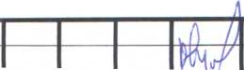
Собственник водного объекта обязан осуществлять меры по предотвращению негативного воздействия вод и ликвидации его последствий. Меры по предотвращению негативного воздействия вод и ликвидации его последствий в отношении водных объектов, находящихся в федеральной собственности, собственности субъектов Российской Федерации, собственности муниципальных образований, осуществляются
2349-721-3
Лист
исполнительными органами государственной власти или органами местного самоуправления в пределах их полномочий в соответствии со статьями 24 - 27 Водного Кодекса Российской Федерации.
НОРМОКОНТРОЛЬ СОГЛАСОВАНО
Границы территорий, подверженных затоплению и подтоплению, и режим осуществления хозяйственной и иной деятельности на этих территориях в зависимости от частоты их затопления и подтопления устанавливаются в соответствии с законодательством о градостроительной деятельности.
На территориях, подверженных затоплению, размещение новых населенных пунктов, кладбищ, скотомогильников и строительство капитальных зданий, строений, сооружений без проведения специальных защитных мероприятий по предотвращению негативного воздействия вод запрещаются.
Комплекс защитных мероприятий от затопления.
Кроме гидроизоляции фундаментов сооружений, требуется организация водоотлива из строительных котлованов и траншей. На большинстве строительных площадок требуется искусственное повышение территории (отсыпка) на 2 и более метров.
Из защитных мероприятий необходимо предусмотреть спрямление и укрепление бортов и днищ русел рек, на наиболее активно размываемых участках и предусмотреть, как минимум, обязательное обвалование русел рек.
При выборе фундаментов зданий и сооружений в областях развития глинистых отложений, следует учитывать сильные колебания уровня грунтовых вод и связанные с этим изменения характеристик глинистых оснований ведущих к деформациям сооружений. В связи с вышеизложенным при строительстве рекомендуется устройство фундаментов на свайных основаниях, размещение на первом и цокольных этажах нежилых помещений, обязательное страхование имущества.
В пределах зоны затопления устанавливаются:
- мишшальная высота цоколя жилого дома -1.5 м;
НОРМОКОНТРОЛЬ I ) СОГЛАСОВАНО
n.
- подсыпка территории;
- отсутствие жилых помещений в жилых домах этажностью свыше одного при высоте цоколя менее 1.5 м в объеме первого этажа.
С учетом наличия особых условий использования территории, при условии соблюдения всех вышеперечисленных требований для охранных и защитных зон, а также получения согласования технических служб ответственных за ведение работ в охранных и защитных зонах, и с учетом, что на данный земельный участок получено санитарно-гигиеническое заключение № 23.КК.04.000.Т.003596.12.11 от 12.12.2011 г., выданное Армавирским филиалом ФБУЗ «Центр гигиены и эпидемиологии в Краснодарском крае», о соответствии государственным санитарно-эпидемиологическим правилам и нормативам, с проектом обоснования санитарно-защитной зоны, разработанным ООО «Экоаналитика» г. Армавир от 2010 г., с проектом расчетной санитарно-защитной зоны, разработанным ООО «Чистый воздух» г. Армавир от 2009 г., то возможно использование данного земельного участка в соответствии с испрашиваемым условно разрешенным видом использования «Автомобильные мойки». При этом, соседний земельный участок для строительства объектов ИЖС по ул. Первомайская, 283, будет частично ограничен в использовании санитарно-защитной зоной существующего объекта недвижимости, который эксплуатируется как автомобильная мойка и магазин.
Получение испрашиваемого условно разрешенного вида использования «Автомобильные мойки» (код 4.9.3.1), для земельного участка с площадью 945 кв.м, с кадастровым номером 23:21:0401012:78, расположенном по адресу: г. Новокубанек, ул. Первомайская, 285, с учетом наличия особых условий использования территории и разработанным проектам расчетной санитарнозащитной зоны, с обоснованием санитарно-защитной зоны, с санитарно-

эпидемиологическим заключением; не окажет негативного воздействия на окружающую среду, за исключением частичного ограничения использования земельного участка для строительства объектов ИЖС по ул. Первомайская, 283, а также соответствует требованиям технических регламентов Федерального закона от 22.07.2008 г. № 123-ФЗ «Технический регламент о требованиях пожарной безопасности», Федерального закона от 30.12.2809 т. № 384-ФЗ «Технический регламент о безопасности зданий и сооружений».
НОРМОКОНТРОЛЬ I J СОГЛАСОВАНО
I
£
- Анализ градостроительной ситуации
Рассматриваемый земельный участок с площадью 945 кв.м, с кадастровым номером 23:21:0401012:78, расположенный по адресу: г. Новокубанск, ул. Первомайская, 285, находится в южной части г.
Новокубанска. С севера данный земельный участок граничит с участком: КН 23:21:0401012:102 (ул. Первомайская, 283), с площадью 958 кв.м, с разрешенным видом использования - для индивидуального жилищного строительства, с объектом капитального строительства - индивидуальный жилой дом. С юга данный земельный участок граничит с ул. Депутатская. С запада данный земельный участок граничит с ул. Первомайская. С востока данный земельный участок граничит с участками: КН 23:21:0401012:1576 (ул. Прочноокопская, 2/2), с площадью 1394 кв.м, с разрешенным видом использования - для индивидуального жилищного строительства, с объектом капитального строительства— индивидуальный жилой дом; КН 23:21:0401012:602 (ул. Прочноокопская, 2/4), с площадью 1076 кв.м, с разрешенным видом использования - для индивидуального жилищного строительства, с объектом капитального строительства - индивидуальный жилой дом.
Лоот
Категория земель - земли населенных пунктов.
НОРМОКОНТРОЛЬ | ) СОГЛАСОВАНО
г
И
4
Красная линия в границах земельного участка, не утверждена.
На данный момент в границах земельного участка возведен один объект капитального строительства - здание магазина с автомойкой.
Участок расположен в пределах границ Новокубанского городского поселения.
Участок расположен в 3-ем поясе зоны санитарной охраны источника водоснабжения, а также согласно приказа Кубанского БВУ № 79-пр от 11.06.2021 г. в зоне затопления Р=1%.
На рассматриваемом земельном участке отсутствуют ценные градоформирующие объекты; исторически значимые объекты, здания и сооружения составляющие предмет охраны данного поселения; объекты культурного наследия.
В результате проведения анализа градостроительной ситуации, настоящим заключением подтверждается возможность получения условно разрешенного вида использования земельного участка «Автомобильные мойки» (код 4.9.3.1), где возможно размещение автомобильных моек, а также размещение магазинов сопутствующей торговли.

Приложения:
- Выписка СРО.
- Топографическая съемка земельного участка Ml :500.
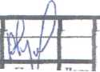
- Выкопировка из карты градостроительного зонирования правил землепользования и застройки Новокубанского городского поселения.
2349-721-3
- Лист

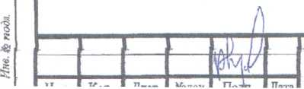
Настоящее ЗАКЛЮЧЕНИЕ
НОРМОКОНТРОЛЬ I ) СОГЛАСОВАНО
i
подтверждает, что земельный участок с площадью 945 кв.м, с кадастровым номером 23:21:0401012:78 расположенный по адресу: г. Новокубанск, ул. Первомайская, 285, с исключенным из реестра градостроительной зоны «ОД-1» основным видом разрешенного использования «Для размещения промышленных объектов» и с испрашиваемым видом условно разрешенного использования «Автомобильные мойки» (4.9.3.1), где возможно размещение автомобильных моек, а также размещение магазинов сопутствующей торговли; не несет негативного воздействия на окружающую среду, за исключением частичного ограничения использования земельного участка для строительства объектов ИЖС по ул. Первомайская, 283; соответствует требованиям технических регламентов, в том числе Федеральному закону от 22.07.2008 г. № 123-ФЗ «Технический регламент о требованиях пожарной безопасности», Федеральному закону от 30.12.2009 г. № 384-ФЗ «Технический регламент о безопасности зданий и сооружений», требованиям СП; где возможно его использование с учетом наличия особых условий использования территории и разработанным проектам расчетной санитарно-защитной зоны, с обоснованием санитарно-защитной зоны, с санитарно-эпидемиологическим заключением, с частичным ограничением использования земельного участка для строительства объектов ИЖС по ул. Первомайская, 283; при условии соблюдения всех вышеперечисленных требований для охранных и защитных зон, а также получения согласования технических служб ответственных за ведение работ в охранных и защитных зонах.
2349-721-3
 |  |  | НОРМОКОНТРОЛЬ |  |  |  | СОГЛАСОВАНО
не. № подл. | Подпись и дата | Взам. инв. № | ) |  |  |  | ) |  |  | »


м
со
-fc.
CD
-Ч
140

я
чэ
Я

ь

о

N
W

я

я

я

Форма выписки утверждена приказом Ростехнадзора от 04.03.2019№ 86
ВЫПИСКА

ИЗ РЕЕСТРА ЧЛЕНОВ САМОРЕГУЛИРУЕМОЙ ОРГАНИЗАЦИИ
08.06.2021 293
(дата) (номер)
Союз «Региональное объединение проектировщиков Кубани» саморегулируемая организация
(Союз "РОПК" СРО)
(полное и сокращенное наименование саморегулируемой организации)
Саморегулируемая организация, основанная на членстве лиц, осуществляющих подготовку
проектной документации
(вид саморегулируемой организации)
Россия. 350000. г. Краснодар, ул. Красноармейская, д, 68. оф, 201. http://www.sropk.ru/.
info@sropk.ru
(адрес места нахождения саморегулируемой организации, адоес официального сайта в информационно -
телекоммуникационной сети "Интернет”, адрес электронной почты)
СРО-П-034-12102009
(регистрационный номер записи в государственном реестре саморегулируемых организаций)
выдана: Муниципальное унитарное предприятие ’Управление капитального строительства
Новокубанского района"
(фамилия, имя (в случае, если имеется) отчество заявителя - физического лица или полное наименование заявителя -
юридического лица)
Наименование Сведения
1. Сведения о члене саморегулируемой организации:
1.1 Полное и (в слу чае, если имеется) сокращенное наименование юридического лица или фамилия, имя. (в случае, если имеется) отчество индивидуального предпринимателя | Муниципальное у нитарное тредприятие "Управление капитального строительства Новокубанского рдаояа” МУП "УКС Новокубанского района"
1.2 Идентификационный номер налогоплательщика (ИНН) | 2343009940
1.3 Основной государственный регистрационный номер (ОГРН) или основной государственный регистрационный номер индивидуального предпринимателя (ОГРНИГ1) | 1162372050983
1.4 Адрес места нахождения юридического лица | Российская Федерация, 352240, Краснодарский край, г. Новоку банек. ул. Советская, д. 82
1.5 Место фактического осуществления деятельности (только для индивиоуального предпринимателя)
2. Сведения о членстве индивидуального предпринимателя или юридического лица в саморегулируемой организации:
2.1 Регистрационный номер члена в реестре членов саморегулируемой организации | 175
2.2 Дата регистрации юридического лица или индивидуального  предпринимателя в реестре членов саморегулируемой организации  (число, месяц, год) | 18.11.2010
2.3 Лата (число, месяц, гол) и номеп пешения о приеме в члены саморегулируемой организации | 18.11.2010, Протокол №45
2.4 Дата вступления в силу решения о приеме в члены саморегулируемой организации (число, месяц, год) | 18 11 2010


Отсутствует
Отсутствует
3.3 Сведения об уровне ответственности члена саморегулируемой организации по обязательствам по договору подряда на выполнение инженерных изысканий, подготовку проектной документации, по договору строительного подряда по договору подряда на осуществление сноса заключаемым с использованием конкурентных способов заключения договоров, в соответствии с которым указанным членом внесен взнос в
а) первый | з/ | не превышает 25 000 000 (двадцать пять миллионов) рублей.
б) второй |  | не превышает 50 000 000 (пятьдесят миллионов) рублей.
в) третий |  | не превышает 300 000 000 (трехсот миллионов) рублей.
г) четвертый |  | составляет 300 000 000 (триста миллионов) рублей и более.

3. Сведения о наличии у члена саморегулируемой организации права выполнения работ:
4 2 Срок, на который приостановлено право выполнения работ
Директор
а) первый |  | не превышает 25 000 000 (Двадцать пять миллионов) рублей.
б)второй |  | не превышает 50 000 000 (Пятьдесят миллионов) рублей.
в) третий |  | не превышает 300 000 000 (Триста миллионов) рублей.
г) четвертый |  | составляет 300 000 000 (Триста миллионов) рублей и более.

4, Сведения в ирноттанов.чении права выполнять инженерные изыскания, осуществлять подготовку проектной доку ментации, строительство, реконструкцию, капитальный ремонт, снос объектов капитального строительства:
4.1 Дата с которой приостановлено право выполнения работ (число, месяц, год)
3.1 Дата, с которой член саморегу лируемой организации имеет право выполнять инженерные изыскания,
осуществлять подготовку проектной документации, строительство, реконструкцию, капитальный ремонт, снос объектов капитального строительства по договору' подряда на выполнение инженерных изысканий, подготовку проектной документации, по договору строительного подряда, по договору подряда на
в отношении объектов капитального строительства (кроме особо опасных, технически сложных и уникальных объектов, объектов использования атомной энергии) | в отношении особо опасных, технически сложных и уникальных объектов капитального строительства (кроме объектов использования атомной энергии) | в отношении объектов использования атомной энергии
18.11.2010 | - | -

3.2 Сведения об уровне ответственности члена саморегулируемой организации по обязательствам по договору' подряда на выполнение инженерных изысканий, подготовку проектной документации, по договору строительного подряда по договору подряда на осуществление сноса и стоимости работ по одному договору,
2.5 Дата прекращения членства в саморегулируемой организации (число,
месяц, год}
2.6 Основания прекращения членства в саморегулиру емой организации
В.Н. Малюк
М.П.

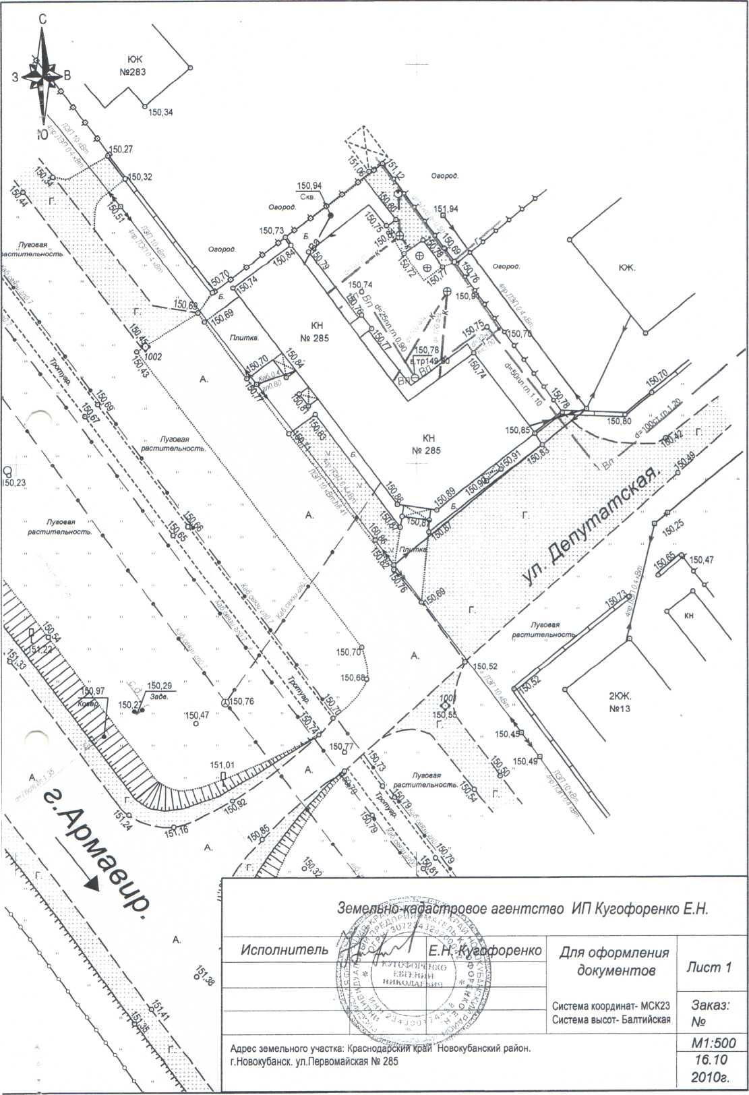

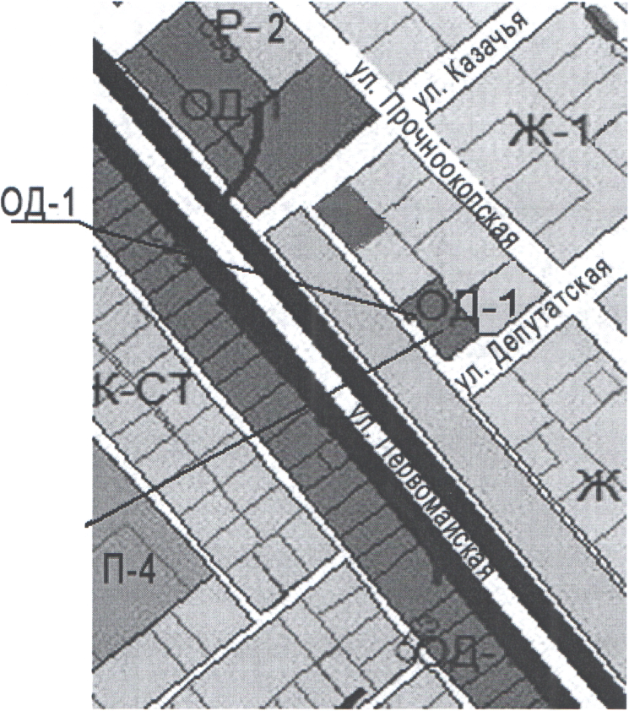

Рассматриваемый
земельный
участок
Выкопировка фрагментзкаргы градостроительного зонирования правил землепользования и застройки Новокубанского г/п
 |  | iCnut ми
Ж-1 | «стрзйиж и»«И*та«чычбв»и жмлмм» ПОИЛ»-**
^.01 ! Зо<а садоводческих мвкшмврчвохх товариществ
ОбшсС) IMIWJMlUt МММ
ОД-1 | Зомв делового о6и;лс1вт*>ого и юммврчосиого тлттт
Г”
I ГИ
Г”  I ГИ | Зэ«в ги  ОИ<Й | ш^гмй₁лроизвоаав н объектов IV класса олэоюстм
». —
►a **** |  | «««
Ух, ттш ур шшт %ттт
т Ш ** | С^Ш^||рр^1Ш||1РКввМ^ *т-;ы «црши |ШШ*РИ 11 г*$итямшгг* я  ■яйЬлвсмш - - ;
 | К**v*гЩ1 щртл« i*sm ,кс*р<«н q шле»п ел ютте

